Programmieradapter für Atmel AVR Prozessoren
Die Schaltungen sind ausschließlich zur privaten Verwendung freigegeben.
Kommerzielle Nutzung der Schaltungen oder Teilen davon bedarf der ausdrücklichen schriftlichen Genehmigung.
Disclaimer:
Der Nachbau der Schaltungen geschieht auf eigene Gefahr. Die Funktionstüchtigkeit kann nicht garantiert werden, ebensowenig die Eignung für bestimmte Einsatzzwecke. Der Anwender hat die Eignung für seinen Anwendungsfall selbst zu überprüfen und zu verantworten. Für Schäden, die während oder als Folge des Nachbaus entstehen, übernehmen wir keine Haftung, insbesondere - aber nicht ausschließlich - für Schäden, die aus mangelnder Fachkenntnis entstehen.

[Atmel AVR ISP 6pol] [Atmel AVR ISP 10pol] [Atmel AVR ISP SMT]

Atmel AVR ISP für PUMP
Dies ist eine kleine Adapterplatine, die dem Programmieren von Atmel AVR Mikrocontrollern über die ISP Schnittstelle dient.
Dazu stellt sie eine Verbindung zwischen einem normalen Parallelport-Verlängerungskabel und einer Stiftleiste auf der Platine her.
Aufgrund der Belegung ist der Adapter z.B. direkt mit dem im Computermagazin im Frühjahr 1999 vorgestellten MP3-Player PUMP einsetzbar.
Atmel stellt passende Software für Windows-PCs zur Verfügung. Der direkte Link dazu ist zur Zeit ftp://www.atmel.com/pub/atmel/avr_isp.zip.
Eine alternative Software ist PonyProg, die sich auf http://www.lancos.com/ findet. Die dort gezeigten AVR ISP Adapter sind software-kompatibel zu dem hier vorgestellten, beide basieren auf dem STK200/300 von Atmel.

So sieht der Adapter aus:
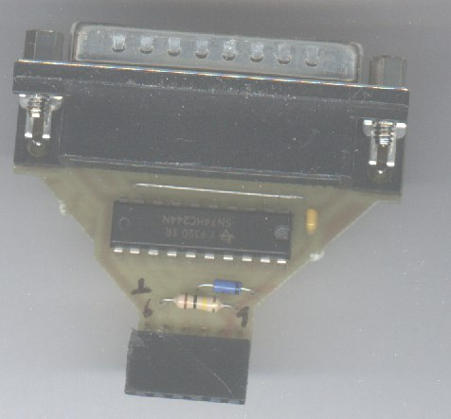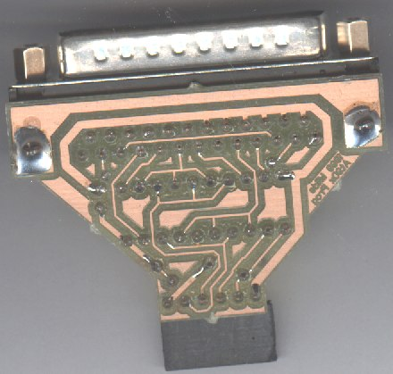

Der Schaltplan:
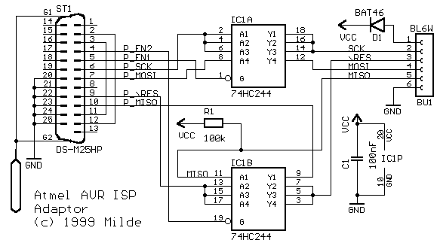

Bestückungsplan und Layout:
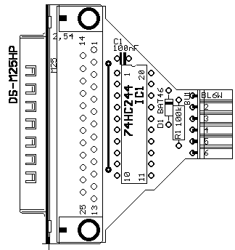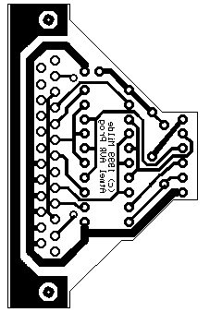

Benötigte Teile:
- ST1: D-Sub-25 männlich, abgewinkelte Printausführung
- BU1: Buchsenleiste 6-polig abgewinkelt (ggf. länger kaufen und abschneiden)
- IC1: SN74HC244, bei Verwendung mit 5V-Systemen auch SN74HCT244
- D1: Schottky-Diode 7,5mm, z.B. BAT43 oder BAT46
- R1: 100kOhm Widerstand 10mm
- C1: 100nF Keramikkondensator 2,5mm
- einseitig kupferkaschierte Platine 32,8 x 52,6mm
- eine Drahtbrücke
Layout, Sicht auf Lötseite, 300dpi
Layout, gespiegelt, 300dpi
Layout, Sicht auf Lötseite, 600dpi
Layout, gespiegelt, 600dpi
Platinendaten in Excellon- und Gerber-Format
Layout im Eagle-Format
[Anfang der Seite]

